DevCenter.org – Инсталиране и хостинг

1. Експортирайте базите данни свързани с текущия уеб сайт:

* Влезте в <localhost/phpMyAdmin/index.php> и навигирайте до страницата на базата с данни.

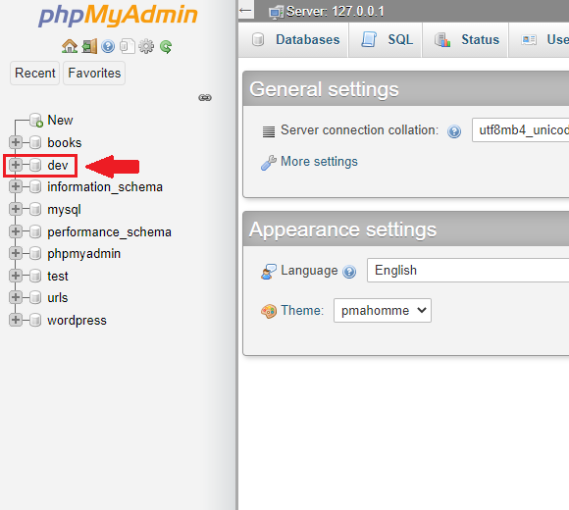

* Натиснете бутона Export в горното поле.



* Не променяйте първоначалните настройки и се уверете, че форматът е зададен като SQL

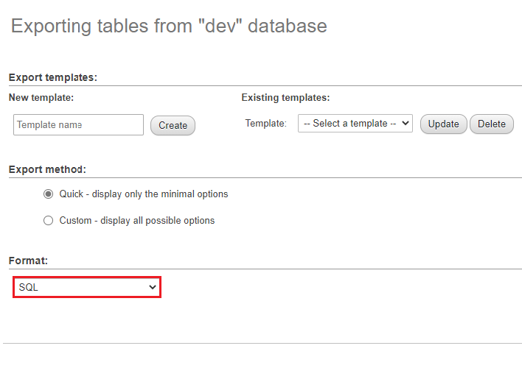

* Запазете файла на вашия компютър

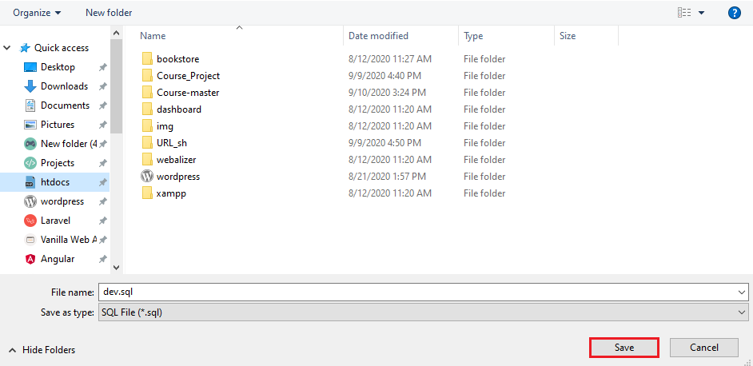

* Повторете за всички останали бази от данни

1. Закупете хостинг и домейн

* Закупете хостинг. Долу са изброени хостинг услуги с добри потребителски отзиви. За целите на това ръководство ще използваме hostgator.
* [Hostgator](https://www.hostgator.com/)
* [A2 Hosting](https://www.a2hosting.com/)
* [DreamHost](https://www.dreamhost.com/)

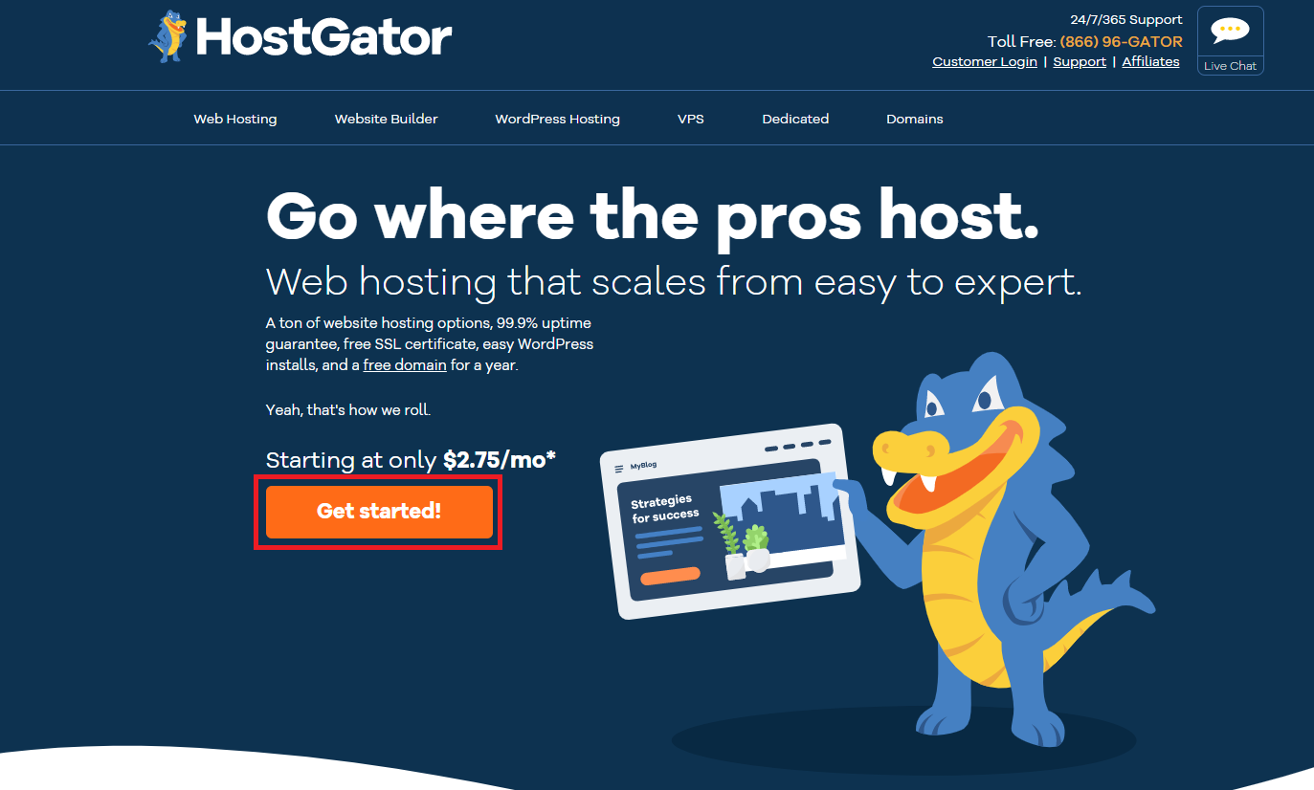

* Закупете домейн за вашия уеб сайт. Това е името, което се показва в полето за търсене във вашия браузър. Можете да го направите по време на настройването на хостинга или в последствие директно от сайта на [hostgator](https://www.hostgator.com/domains), ако следвате настоящия пример.

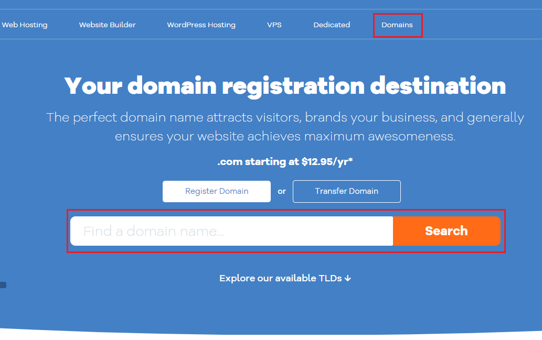

1. След успешно закупуване, ще получите имейл с данните необходими за вход

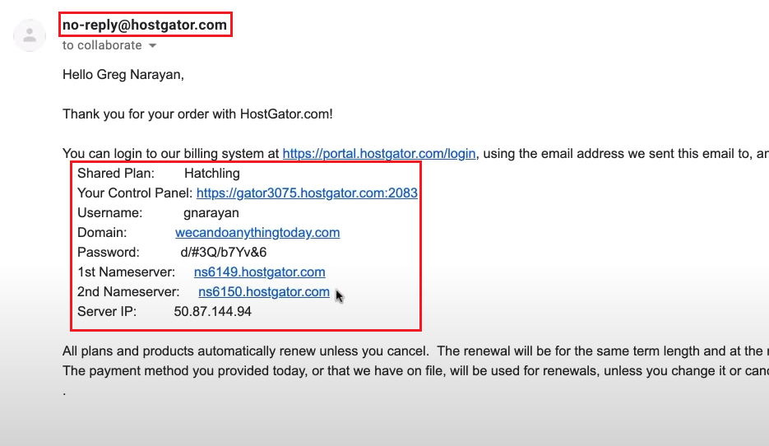

1. Влезте във Вашия CPanel през полето Hosting и след това CPanel

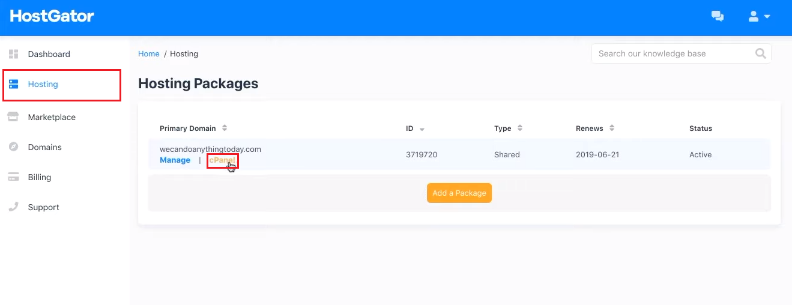

1. Качете файловете на сайта на сървъра

* Отворете файловата директория чрез бутона Open File Manager

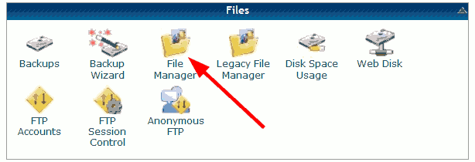

* Навигирайте до папката public_html, която съдържа страниците, които ще се показват при зараждането на сайта в различните поддомейни.

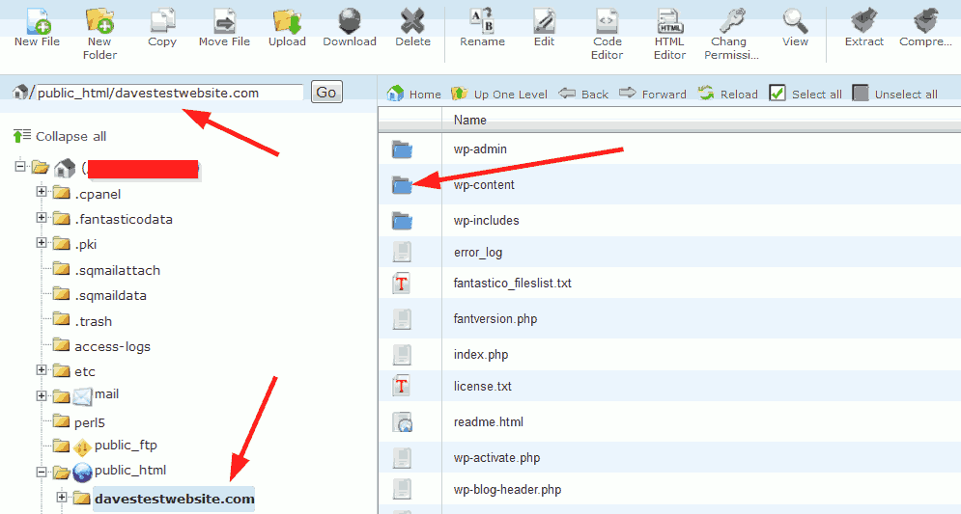

* Качете файловете на локалния сайт

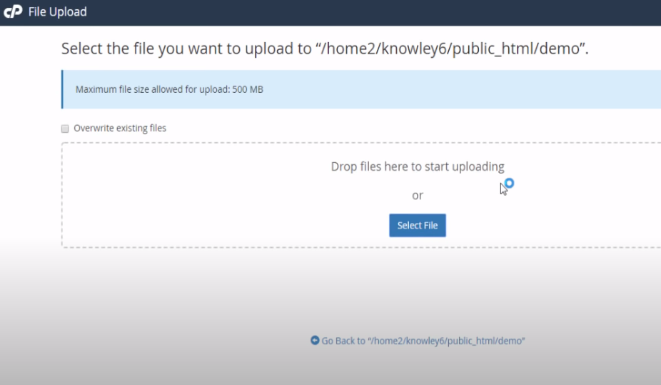

1. Качете необходимите бази от данни

* В CPanel отворете менюто за създаване на нова база данни през бутона MySQL Databases от полето Databases

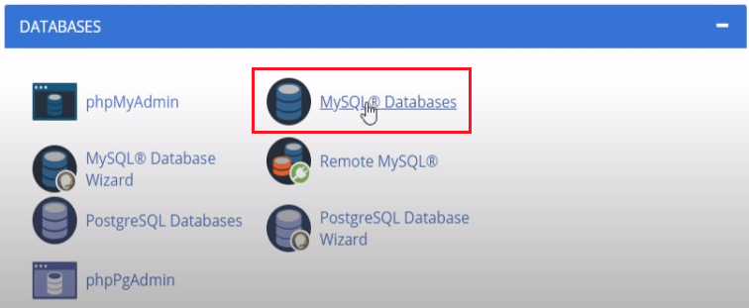

* Задайте име и създайте нова база данни

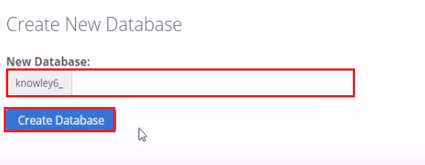

* Създайте нов MySQL потребител

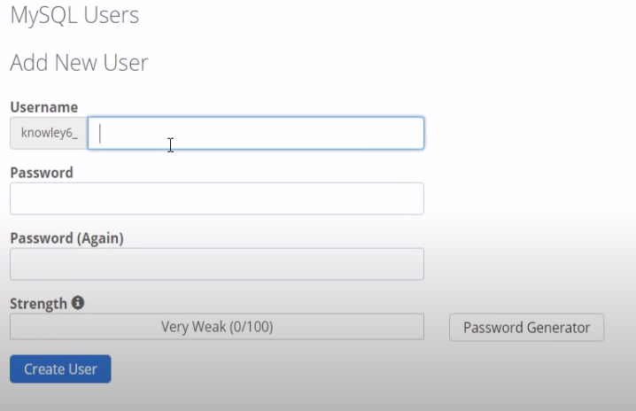

* Добавете потребител към база данни

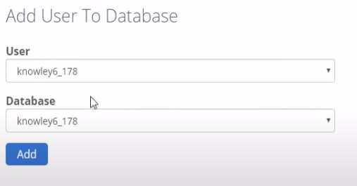

* Задайте пълни привилегии на главния потребител

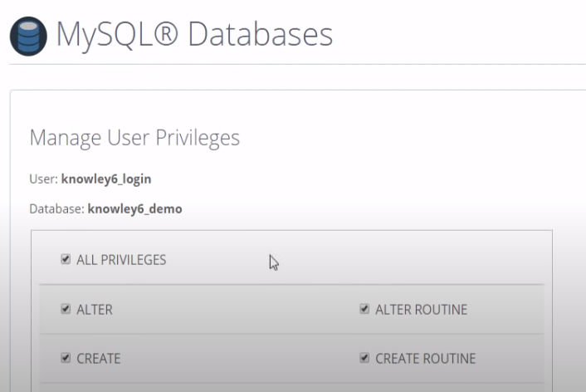

* Отворете базата данни през phpMyAdmin като натиснете съответния бутон в главното меню

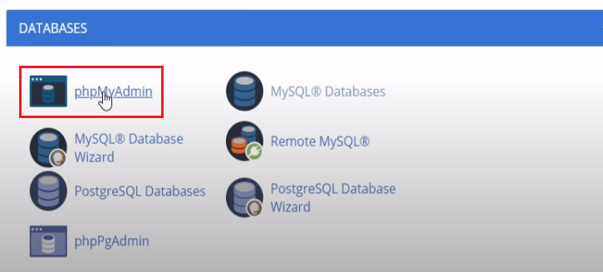

* Качете информацията в базата данни чрез бутона Import

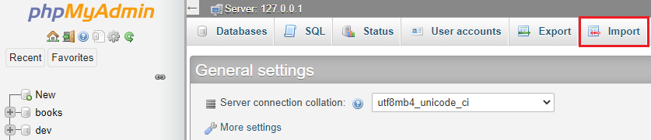

* Повторете за всички останали бази от данни